1，採購單打印格式

2，商品一覽表增加單位

3，選擇商品窗口改為可手動調整大小

4，商品編號智能更新以免導致編號重複

5，其他一些BUG的修正

2015-8-1 更新：

1，採購單列印格式更改

2015-8-4 更新：

1. 採購單列印格式在此修改
2. 採購單列印分為兩種，原版列印和新版列印。

2015-8-7 更新：

1. 採購單列印格式更改
2. 委外合同添加結案功能
3. 委外合同明細列印條件，格式更改
4. 客戶訂單贈送部分BUG修復。

2015-8-7 更新：

1. 採購單字體大小修改

2015-8-18 更新：

1. 客戶訂單按“Enter”可增加一筆資料（以前該功能暫時關閉）。

2015-8-22 更新：

1. 新增“信息提示”功能，開啟程式自動出現在右下角，也可在設定-信息提示 手動打開。

目前設定為：1，採購單，2，進庫單，3，客戶訂單，4，出貨單，5，生產計劃，6，物料需求，7，加工單，8，生產領料，9，生產入庫，10，委外合同，11，委外領料，12，委外入庫，13，出倉單。這13種單據的 新增和修改 進行提示。

1. 在生產入庫保存時判定“合計入庫數量”是否大於“訂單數量”。（只針對類型為“成品”的商品）。如果大於則提示，並且不可保存。如果該商品在以前未結案的訂單中也出現過則顯示訂單號。

2015-9-17 更新：

1. 客戶商品價格 打印格式修改。

2015-9-19 更新：

1. 商品的採購，銷售，庫存，生產單位對應到相應的單據自動帶出。
2. 採購單列印格式改中文，英文兩版。
3. 客戶商品 條件列印更改。
4. 生產入庫單價BUG修復。

2015-10-20 更新：

1. 採購單列印格式添加內容。

2015-10-22 更新：

1. 庫存盤點BUG修正

2015-12-8 更新：

1. BOM單樹狀列表顯示優化
2. BOM單增加“主件”，點擊“主件一覽”后只顯示“主件”打勾狀態的列表。

2015-12-9 更新：

1. 修正商品“已分配量”BUG，一開始領料單已分配數量保存后不會改變，後來改為隨著出倉數量自動變化，此次修改沒有考慮到同一張領料單同一個商品出現一次以上，導致“已分配量”錯誤，現修正這個BUG。

2015-12-21 更新：

1. 增加客戶和廠商的基本資料打印
2. 修改BOM單打印

2016-1-11 更新：

1，“進料檢驗單”流程更改：原來的進料檢驗單是選取“採購單”，“委外入庫單”，現在改為選取“採購單”和“委外合同”。這樣更改之後，新增“進庫單”時會查詢對應的採購單是否開具“進料檢驗單”，否則無法新增。且一筆“進料檢驗單”對應一筆“進庫單”。新增“委外入庫”與之同理。同時，退貨的時候退貨數量默認為對應“進料檢驗單”的“進廠數量”-“合格數量”

2016-1-21 更新：

1. 增加商品導入功

2016-3-1 更新：

1. 中英文版本採購單列印格式修改。

2016-4-12 更新：

1. 增加商品條碼功能

2016-4-19 更新：

1. 採購單中文版列印添加“下個階段”

2016-9-12 更新：

1，在採購單的備註欄中輸入的內容 默認 需自動帶到 進庫單的備註

2，在委外合同的備註欄中輸入的內容 默認需自動帶到 委外入庫的備註欄中

3，進庫單中"生產站" 需默認抓 採購訂單中的"下個生產站"

4，進庫單中 "入庫數量"默認=進貨數量-轉生產數量

5，委外入庫明細表的打印報表 "商品描述"不要在該單據的下一排 將它放在同一排的後面

2016-10-20 更新：

1. 委外合同單列印由A4改中一刀。

2016-12-13 更新：

1. 採購單列印調整以顯示完整單價

2016-12-18 更新：

1. 採購單添加“列印中一刀”“英文列印中一刀”兩個報表，並且價格顯示分位符(,)
2. 進庫單添加“列印中一刀”，價格顯示分位符
3. 銷售訂單添加“列印中一刀”，價格顯示分位符
4. 出貨單價格顯示分位符

2016-12-20 更新：

1. 採購單列印備註欄可以顯示多行

2016-12-29 更新：

1. 商品增加創建時間
2. 生產計劃添加“列印中一刀”
3. 委外合同添加“列印中一刀”

2017年1月26日16:57:57更新：

1. 明細查詢—委外加工明細導出Excel時，會有隱藏列和行，現已修正
2. 委外合同打印時，如果內容較多，請直接點擊“列印”，該按鈕默認為列印A4格式。

2017年3月15日21:07:27 更新：

1. 一些Bug修復

2017年4月14日18:39:38 更新：

1. 增加委外入庫數量和貨位的防呆設計
2. 增加倉庫管理-上月庫存查詢 功能。

2017年4月23日15:50:02 更新：

1. 採購退貨單 增加“中一刀”格式列印

2017年12月3日22:39:37

1，生產領料單的單號產生 改成 西元年後2碼+2碼月份+2碼日+1碼流水號

2017年12月6日20:15:07：

1. 採購單打印顯示商品編號

2017年12月23日18:08:54：

修改如下单据的编号生成规则：

1，采购单

2，入库单

3，客户订单

4，销售单

5，进仓单

6，出仓单

2018年1月18日00:26:23：

1，增加 “商品报废单”，直接选择商品，库房，货位，报废事由，填写报废数量，库存扣减。并可根据商品，日期区间等，查询单据列表，删除/修改单据，库存做相应的变化

2，领料单 客户订单号能手动修改

3，采购单 打印，去掉编号前有括号

4，修改如下单据的编号生成规则：

A，生產計劃

B，物料需求

C, 生产退料

D，委外合同

E，委外退货

F，委外发料

G，委外退料

H，委外入库

I，生产入库

2018年7月21日16:04:25：

修改內容：

1. 商品已分配量可以手動修改
2. 商品“update”方法修改，保證商品庫存和庫房庫存保持一致

2018年8月23日20:19:19：

修改內容：

1. 領料單已分配數量BUG修復

2018年10月6日01:44:47：

修改內容：

1. 客戶訂單打印格式修改
2. 商品增加內部描述

2018年10月12日23:14:33：

修改內容：

1. 客戶基本資料欄位修改
2. 客戶訂單一覽表 打印修改
3. 銷售訂單明細表 打印修改
4. 客戶訂單添加商品時，根據商品編號查詢（輸入商品編號還是會默認跳出第一個，但是不影響，繼續輸入編號，下拉列表中會根據輸入的編號實時的篩選，最後找到符合條件的商品）
5. 商品可以根據給定的模版，在裡面按照規定的格式填寫好數據后統一導入到ERP裡面
6. 庫存 的查詢條件修改與優化

2018年10月17日18:38:12：

修改内容：

1，商品中模糊搜索 品名/內部描述 優化

2，客戶訂單根據 商品編號 模糊搜索優化

3，客戶訂單中顯示商品描述修正

4，增加 銷售管理-出貨裝箱

1. 商品-導入Excel優化

2018年10月19日21:23:54：

1. 商品一览修改

2018年10月22日23:57:50：

1. 商品欄位修改
2. 增加 銷售管理-理貨單

2018年10月24日01:01:42：

1，客戶訂單商品全部出來，速度優化

1. 商品保存時，增加驗證，必須有客戶才能填寫客戶貨品名稱
2. 理貨單去掉四個人（生管，射出，品檢，倉庫）

2018年10月24日23:59:42：

1. 放出質檢部分，他們有用到，比如説進貨的時候需要質檢開具進料檢驗單
2. 客戶訂單搜索的時候修復BUG

2018年10月26日23:57:40：

1. BOM單包材部分小數點無條件進位取整

2018年10月31日00:18:40：

1，商品主頁面，搜索框模糊查詢新增商品編號

2，商品一覽介面修改

3，生產領料査詢介面修改

4，客戶訂單A4列印，中一刀列印介面修改

5，出貨單列印介面修改

**6，客戶訂單商品編號輸入優化**

7，客戶訂單/理貨單編號生成規則修改為YYMMNNNN如：18100001

8，進倉單列印新增商品編號

9，出貨明細表査詢優化

2018年11月1日09:26:03：

1. 客戶訂單中一刀列印修正

2018年11月12日04:50:05：

1. 出貨單查詢修正
2. 出貨單查詢新增欄位
3. 客戶訂單明細的交期自動帶頭部交期
4. 客戶訂單三種打印格式修改
5. 理貨單修改
6. 增加 基礎“設定-設置港口”，“銷售管理-PackingList”

說明：針對本次修改，現有以下問題，如圖所示：

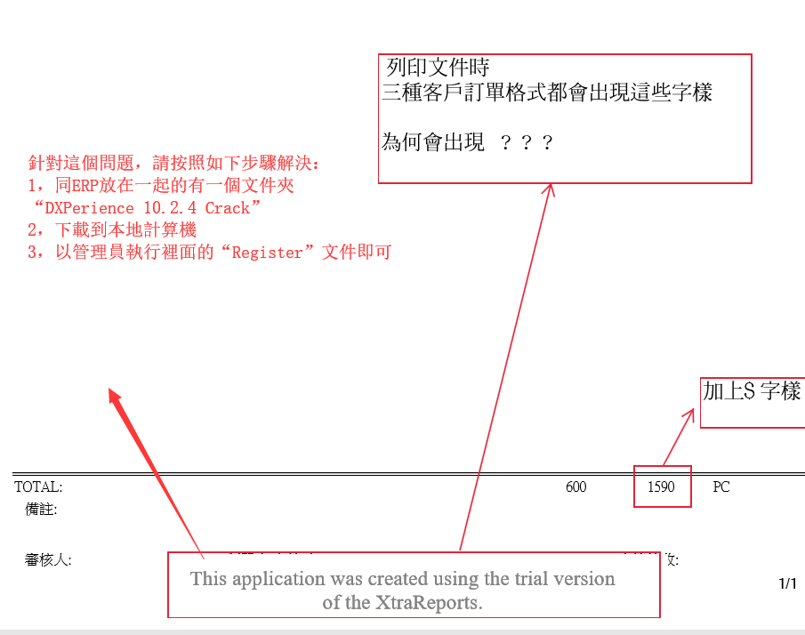

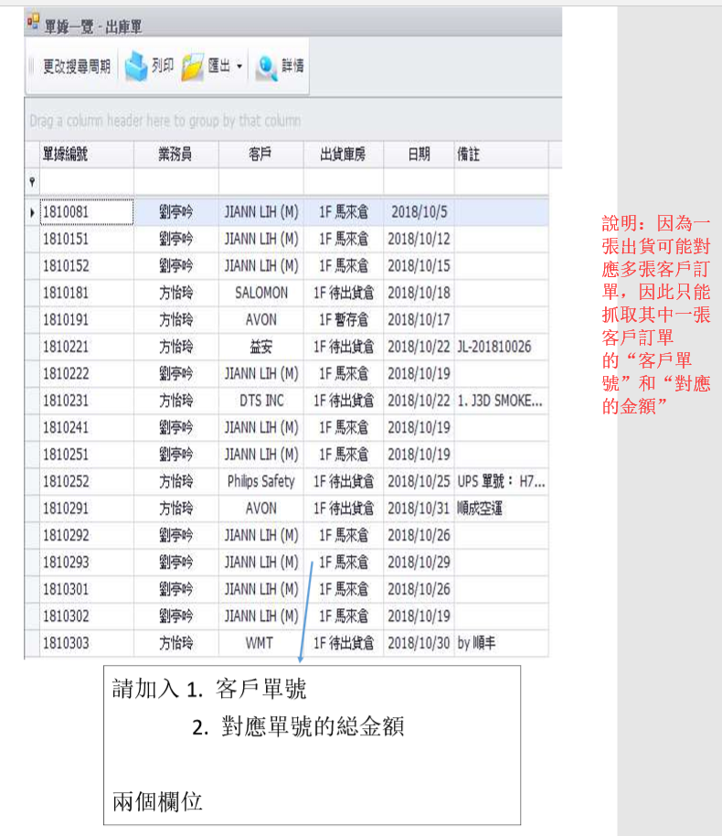

2018年11月14日23:14:09：

1. BOM計算包裝部分改：生產計劃數量*包裝用量
2. 商品設定-商品最小領料數量，在裡面設定該類別商品的最小領料數量后，物料需求生成加工單時，配料數量為該最小領料數量的整數倍

例如：某商品需求數量：120，對應商品類別的最小領料數量50，則加工單配料用量中，該商品計算得出為150。

2018年11月17日02:45:50：

1. 客戶訂單查詢-新增“商品編號”
2. 增加“設定-設置匯率”，開具出貨單時，全部轉化成台幣計算
3. 出貨單查詢界面修改

2018年11月21日19:26:45

1. 委外合同部分，也按照商品類別的最小領料單位計算
2. 客戶訂單列印“中一刀”加上商品“內部描述”
3. BOM单列印，增加“商品编号”

2018年11月22日23:10:01：

1. 設置匯率部分修改，同時出貨單拉客戶訂單單價時，計算方式修改。

2018年11月23日20:38:20：

1. 客戶訂單界面搜索框名稱統一下
2. 出貨單打印增加“幣別”“匯率”

2018年11月26日22:38:36：

1. 出貨單的台幣金額，只有計算總額時才生效
2. 客戶訂單中一刀格式修改

2018年11月28日22:17:29：

1. 採購單/客戶訂單(中一刀) 打印格式修改
2. 物料需求/採購單/生產單 打印格式修改
3. 生產排程-加工流程 部分優化

2018年11月30日23:28:58：

1. 物料需求→生產排程，配料用量取整
2. 加工單打印帶出 商品編號
3. 庫存查詢增加 客戶

2018年12月2日22:50:28：

1. 優化PackingList
2. 增加Invoice

2018年12月3日22:44:37：

1. PackingList/Invoice 客戶全稱和地址可以手動修改
2. Cust NO 顯示客戶貨品名稱，Description 顯示商品描述

2018年12月5日00:23:43：

1. PakcingList 修改
2. 匯率重新設計

2018年12月10日20:07:37：

1. PackingList & Invoice 修改

2018年12月20日21:34:52：

1. 商品一覽，“商品數量”改“庫存數量”
2. 庫存查詢，增加顯示“內部描述”
3. PackingList “Carton No”自動補位，排序
4. 出貨單匯率顯示出來，並可手動修改
5. 生產入庫單來源單據增加“客戶訂單”

2018年12月24日22:04:30

1. 銷售訂單明細表修改
2. 生產排成以及後續單據的修改
3. PackingList的Carton No 排序優化

2018年12月28日20:07:14：

1. 客戶訂單也增加“台幣匯率”和“台幣金額”
2. 客戶訂單/出乎單 相關的所有查詢條件均增加一項“商品編號”

2019年1月10日22:02:48

1. 销售管理-Invoice，相同订单号，相同商品的项目合并为一条计算。并且No改为可空，排序按照PONo排。
2. 客戶基本資料，新增“区域”，並且打印格式重做
3. 客戶訂單：“台幣匯率”改“匯率”，匯率保留三位小數，並且值變更時台幣金額相應變更。
4. 客户订单搜寻列表增加“内部描述”
5. 客户订单修改删除时出现的BUG修复

2019年1月24日19:57:16

1，商品一覽增加“內部描述”

2，客戶訂單/出貨單 相關查詢增加條件“商品類別”